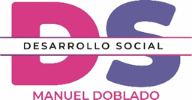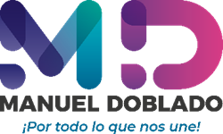

BASES DEL

PROGRAMA:

ATENTAMENTE

DESARROLLO SOCIAL Y HUMANO DE MANUEL DOBLADO

**La Administración Municipal 2021 -2024 a través de la Dirección de Desarrollo Social y Humano de Manuel Doblado, tiene a bien girar la siguiente:**

**Para el mejoramiento de vivienda con el Programa Municipal de P I N T U R A**

**PRIMERA:** los apoyos se aplicarán conforme al presupuesto aprobado para la Dirección de Desarrollo Social y Humano del Municipio ya que el programa es GRATUITO.

**SEGUNDA:** las personas interesadas en acceder al apoyo deben de entregar en la Dirección de Desarrollo Social y Humano Municipal, la siguiente documentación en copia:

* Solicitud.
* Copia legible de la credencial de elector (INE).
* Clave única de registro de población (CURP).
* Comprobante de domicilio reciente, no mayor a 3 meses.

**TERCERA:** acude a presentar tus documentos dentro de los días del 15 al 19 de Marzo de 2023, en el horario de 09:00 A.M. a 04:00 P.M.

CONVOCATORIA